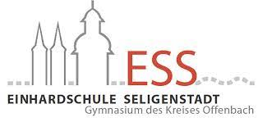Information zum Wahlunterricht an der Einhardschule   
im Schuljahr 2025/2026, Jahrgangsstufe 9

Liebe Schülerinnen und Schüler, sehr geehrte Erziehungsberechtigte,   
  
die hessische Stundentafel sieht für die Jahrgangsstufen 9 und 10 Wahlunterricht vor. An der Einhardschule können die Schülerinnen und Schüler aus vielen Angeboten auswählen, die rückseitig aufgelistet sind. Sie wurden den Klassen der Jahrgangsstufe 8 am 18.3.2025 vorgestellt. Darüber hinaus ist eine Beschreibung der einzelnen Angebote auf der Schulhomepage im Bereich „Unterricht-Wahlunterricht“ hinterlegt.   
Bis auf die dritte Fremdsprache, die nur verbindlich für zwei Jahre gewählt werden kann, gilt die Wahl für ein Schuljahr. Danach wird neu gewählt.   
  
Die Wahlkurse werden wöchentlich zweistündig unterrichtet. Es findet keine klassische Bewertung mit Noten 1- 6 statt. Stattdessen erscheint im Zeugnis je nach Leistung eine der Bemerkungen tg (teilgenommen), mEtg (mit Erfolg teilgenommen) oder mgEtg (mit großem Erfolg teilgenommen).  
Eine Ausnahme bildet das Angebot einer dritten Fremdsprache.   
Die als dritte Fremdsprache unterrichtete Sprache wird im Gegensatz zu allen anderen Wahlkursen wegen der Anschlussfähigkeit des Fremdsprachenunterrichts in der gymnasialen Oberstufe dreistündig unterrichtet. Es werden aus demselben Grund in diesem Kurs, ebenfalls im Gegensatz zu allen anderen Kursen, Arbeiten geschrieben, und eine Bewertung erfolgt mit den Noten 1-3, sofern die Leistungen besser als ausreichend sind.

* Die **Wahl** erfolgt **online** auf dem Schulportal über den **Moodle-Kurs „WPU Wahl 9**“, in den die Schülerinnen und Schüler automatisch aufgenommen werden.
* Das **Zeitfenster** für die Wahl ist von **24.3.2025 bis zum 27.3.2025.**
* Anzugeben ist ein Erstwunsch, Zweitwunsch, Drittwunsch usw., d. h. **alle** Angebote bis zum Dreizehntwunsch müssen entsprechend der eigenen Neigungen gewertet werden.
* Sollte das Passwort zum Schulportalzugang in Vergessenheit geraten sein, so kann ein neues über den Klassenlehrer/die Klassenlehrerin erhalten werden.

Die Zuordnung der Schülerinnen und Schüler zu den Kursen erfolgt entsprechend des Wahlverhaltens und unter Berücksichtigung organisatorischer Rahmenbedingungen. Die am wenigsten angewählten Kurse werden nicht stattfinden können.   
  
Über ihre Zuordnung werden die Schülerinnen und Schüler durch die Klassenlehrerrinnen und Klassenlehrer bis zum Schuljahresende unterrichtet.   
  
**Wichtig!   
Versäumt eine Schülerin oder ein Schüler den Wahltermin oder missachtet, die Reihenfolge Erstwunsch, Zweitwunsch, …. , Dreizehntwunsch anzugeben, so wird die Zuordnung zu einem Kurs nach rein organisatorischen Gesichtspunkten erfolgen. Eine Nachwahl ist leider nicht möglich!**  
  
  
  
Folgende einjährige Angebote stehen für das kommende Schuljahr zur Auswahl:

* **Italienisch als Landeskunde**
* **Spanisch als Landeskunde**
* **Darstellendes Spiel**
* **Rund ums Klima – Einhardschule for future**
* **Schulsanitätsdienst**
* **Informatik**
* **Fit mit Badminton**
* **Chemie - Mach mit**
* **Schulgarten - Biodiversität**
* **Musik – ein praktisches Angebot**
* **MathCityMap**

Folgende zweijährige Angebote stehen für das kommende Schuljahr zur Auswahl:

* **Spanisch** **als 3. Fremdsprache** 
  + dreistündig, verbindlich für zwei Jahre mit Klassenarbeiten
  + benotet, falls die Leistung besser als ausreichend ist
* **Italienisch als 3. Fremdsprache**
  + dreistündig, verbindlich für zwei Jahre mit Klassenarbeiten
  + benotet, falls die Leistung besser als ausreichend ist

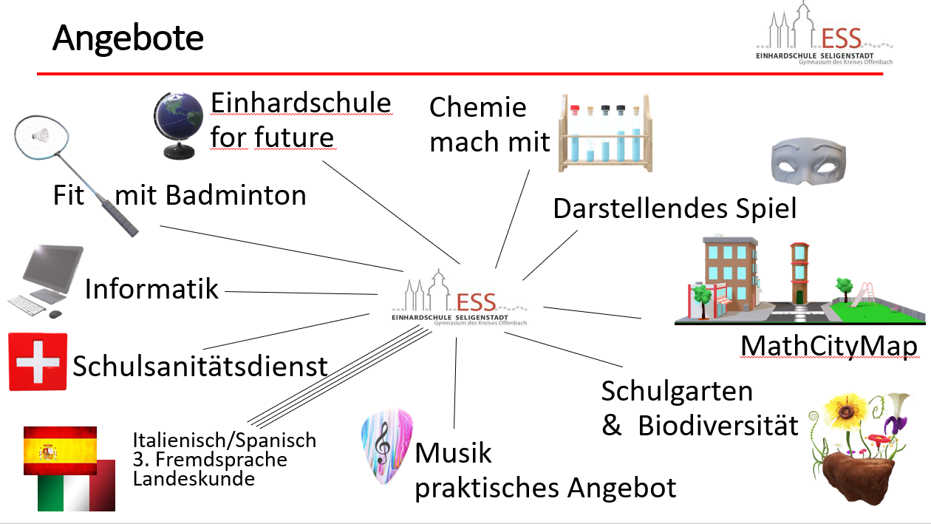

Ich wünsche viel Freude bei der Auswahl!   
  
Mit freundlichen Grüßen   
  
A. Kläffling